# 部署服务端和后台管理端

## 说明：

需要有一定技术能力才能完成部署，所有用到的文件都可以在开源仓库或者网盘下载。

准备好：

1. 服务端和后台管理系统的部署文件
2. 准备一台服务器，安装好宝塔面板、Mysql数据库、Redis、Jdk1.8环境
3. 准备一个已备案的域名
4. 向平台申请开通硬件平台应用信息（商业授权）【没有也不影响搭建】

## 下载全部所需的文件

首先在开源仓库：<https://gitee.com/PublicGuan/qipaishi_server2>

下载所需的文件，重要的就是下载 server/config这个文件夹里面的所有内容，以及后台管理系统web部署文件.zip

其他比较大的文件，还需要到网盘去下载，因为这里上传不了。

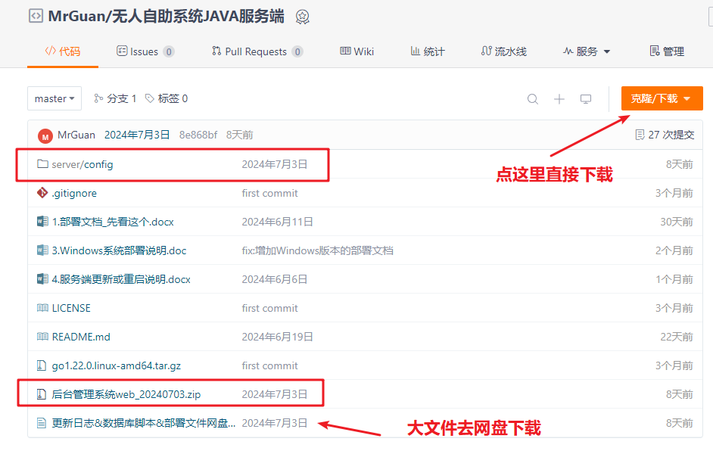

完整的文件清单如图所示：

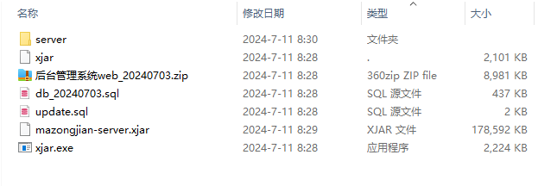

server文件夹里面是一个config文件夹

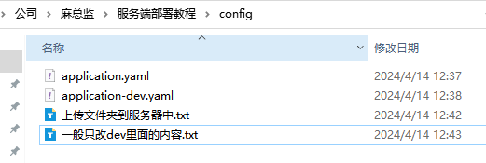

确认文件清单，是否齐全!!

1、server = 文件夹，是配置文件

2、xjar xjar.exe = 分别是linux系统和Windows系统的应用启动文件

3、web.zip = 是后台管理系统的部署文件

4、db_xxxxxxx.sql = 是本次版本完整的数据库脚本

5、update.sql = 是相对上一版本，更新的数据库脚本

6、mazongjian-server.xjar = 服务端打包好的文件

如果你是有服务端源码的客户，那么你只需要下载数据库脚本，其他的你可以自己打包，不需要从这里下载。

## 上传文件至服务器

打开宝塔面板，登录进去。

确保所有环境都已安装，并且按照教程配置好。【服务器环境安装和配置教程】

java -version 命令检查java环境

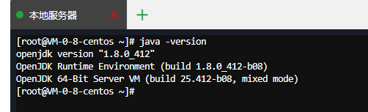

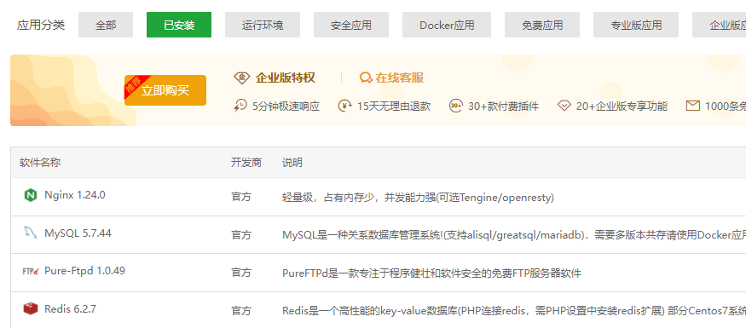

点击【文件】，在/www/wwwroot/下面，新建一个名称为jar的文件夹

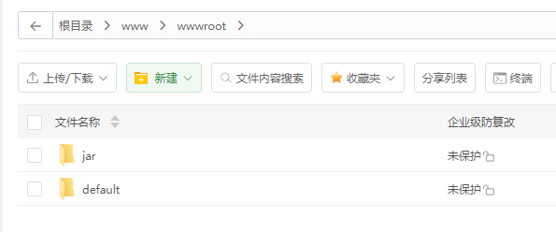

把mazongjian-server.xjar、xjar、xjar.exe移动到server文件夹

然后把我们所有的文件上传到新建的jar文件夹内

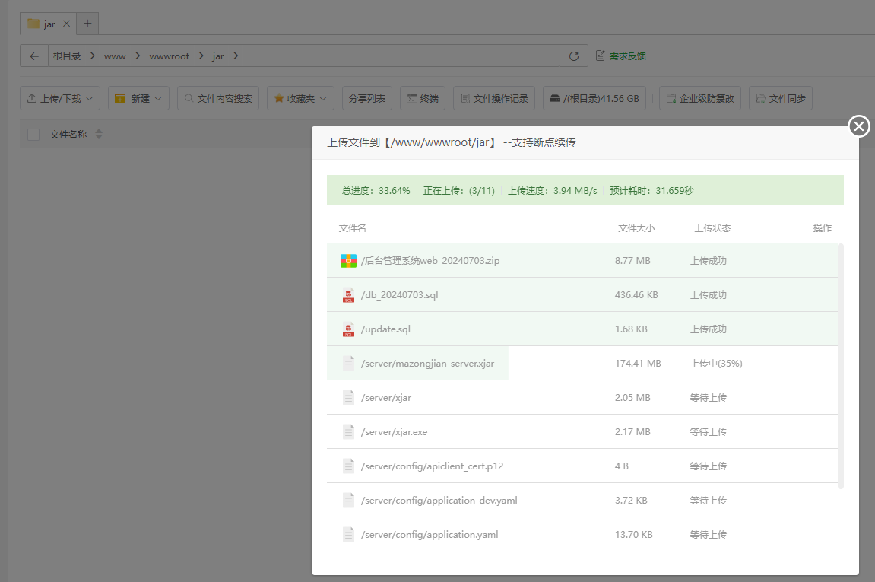

## 部署数据库

### 3.1 新建数据库

找到数据库菜单，选择Mysql，新建一个数据库: mazongjian

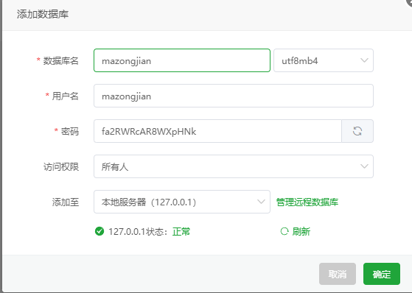

### 3.2 导入数据库脚本

然后把db_xxxxxx.sql的数据库脚本导入进去

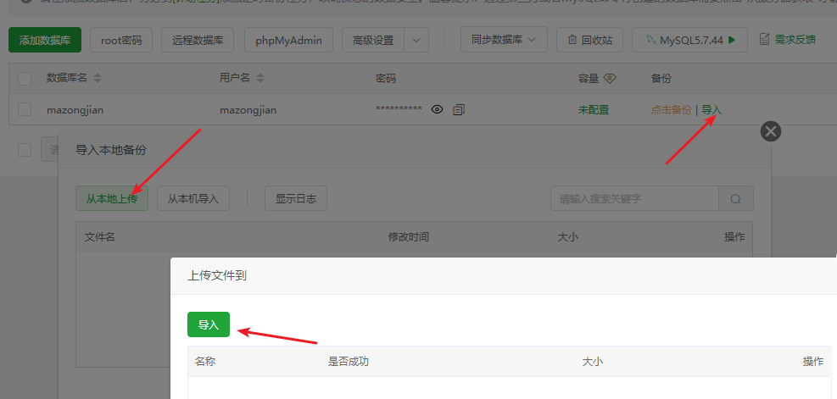

### 3.3 修改配置文件

修改文件config/application-dev.yaml

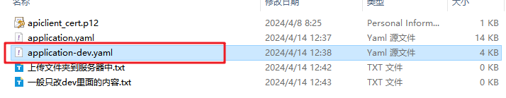

把Mysql和Redis 的配置都改成自己搭建的。

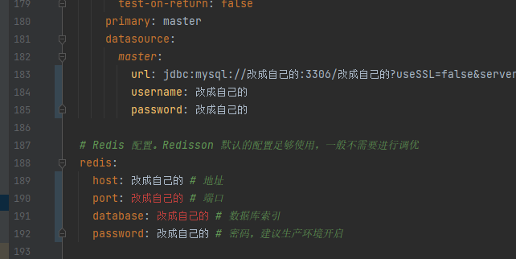

注意事项:

支持Mysql5.7版本和8.0版本。

要修改mysql的配置，让mysql忽略表名大小写，否则运行会报错。

修改教程:https://blog.csdn.net/NZC2237/article/details/135095378

编辑 MySQL 的配置文件 my.cnf 或 my.ini（具体[文件名](https://so.csdn.net/so/search?q=%E6%96%87%E4%BB%B6%E5%90%8D&spm=1001.2101.3001.7020" \t "https://blog.csdn.net/NZC2237/article/details/_blank)取决于操作系统和 MySQL 版本），在 [mysqld] 部分添加以下行：

lower_case_table_names = 1

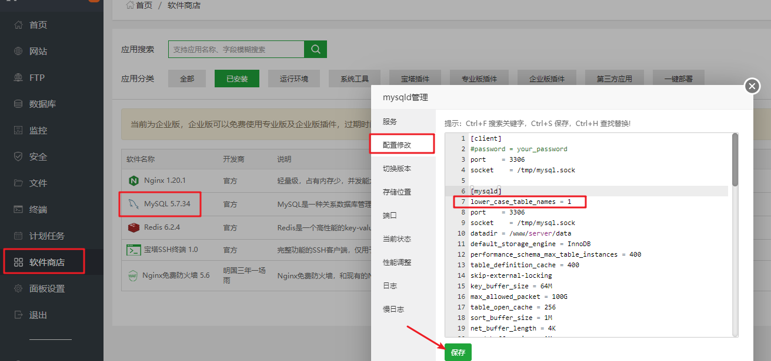

**保存后记得要重启mysql，不然不生效。**

## 修改其他配置

**主要是修改application-dev.yaml文件里面的配置。**

**这里强调一下，这个所有的配置改完后，需要重启服务端进程才会生效的。**

### 微信支付证书文件

**支付服务商模式替换支付证书（不是服务商就跳过）**

根据微信支付官方文档生成的，V2版证书，只有支付服务商模式需要这个文件。

替换 server/config/文件夹下面这个文件

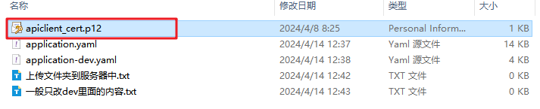

### 修改微信支付配置

主要是替换域名，改成你自己的域名，后面的不要删。 其他配置根据实际情况填写

**没有就先不改，不影响系统启动，后面有了再来改，改完记得重启服务端生效。**

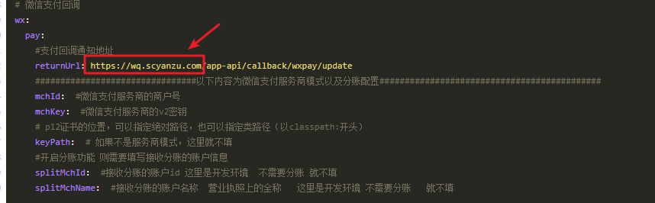

### 团购开发者配置

改成你自己申请的应用appKey和secert，把域名替换成你自己的，其他不要改。

**没有就先不改，不影响系统启动，后面有了再来改，改完记得重启服务端生效。**

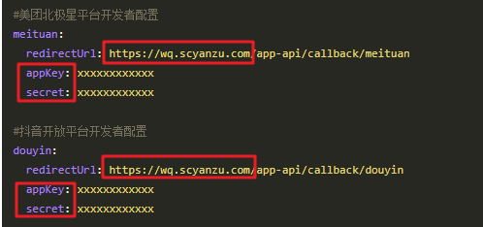

### 硬件平台配置

改成你自己申请的应用appKey和secert，把域名替换成你自己的，其他不要改。

**没有就先不改，不影响系统启动，后面有了再来改，改完记得重启服务端生效。**

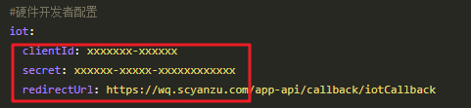

## 启动服务端

点击【文件】菜单，进入到/www/wwwroot/jar/server目录，在该文件当前路径，点击【终端】

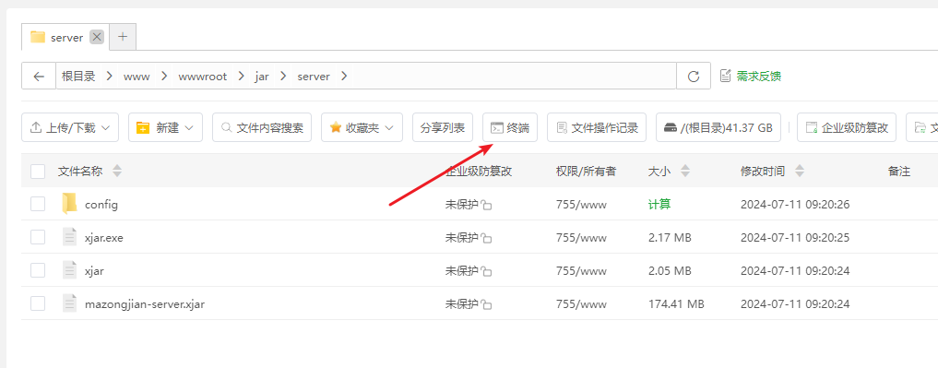

然后在终端输入运行启动命令：

nohup ./xjar java -jar mazongjian-server.xjar --spring.config.location=file:/www/wwwroot/jar/server/config/ &

然后再输入命令 查看运行日志，直到看到出现 【项目启动成功】

tail -f nohup.out

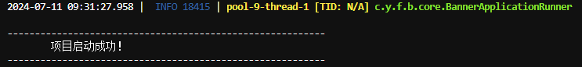

服务端的默认启动端口为8900，如果端口占用或者需要修改，就自己修改。

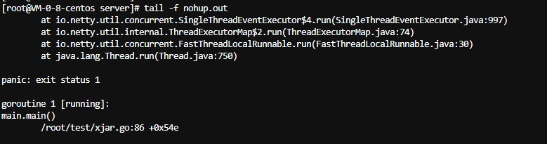

如果出现失败，请检查环境是否都正确安装，以及下载的文件是否齐全，版本匹配。

源码版本的客户，直接nohup java -jar mazongjian-server.jar & 启动就可以

## 域名解析

找到我们购买的域名设置网站，腾讯云或阿里云。

添加两条域名解析记录到我们的服务器。

**例如，我们这台服务器的IP是：119.45.35.17**

**需要添加2个解析：api、admin**

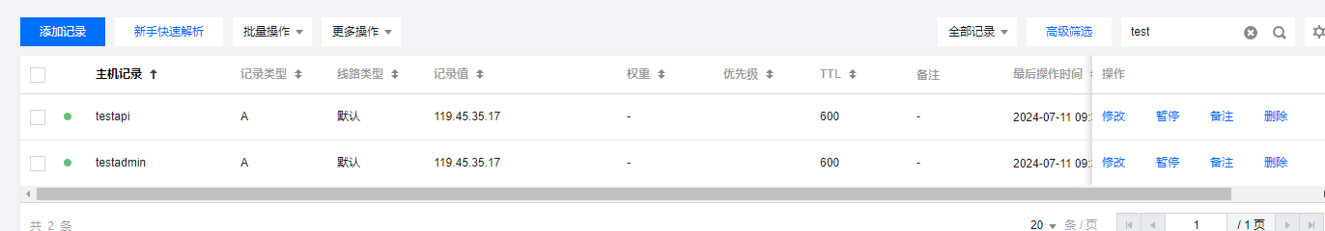

**比如你的域名是baidu.com，那么加完这两个解析，**

**我们就得到了api.baidu.com和admin.baidu.com两个地址**

**一个给接口访问用，一个给后台管理系统用**

## 新建网站

回到宝塔面板，点击【网站】-》 【添加站点】

把我们刚刚解析的两个地址加进去

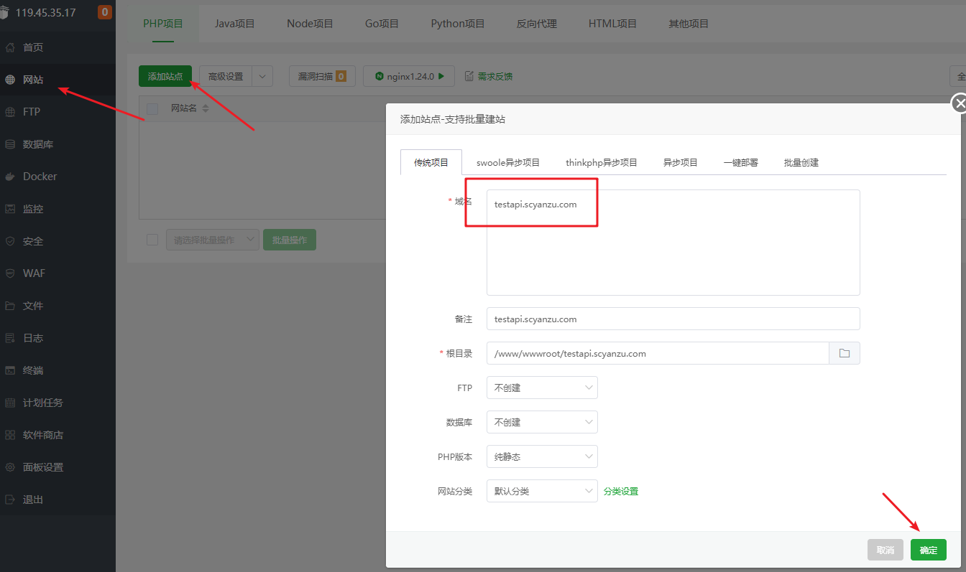

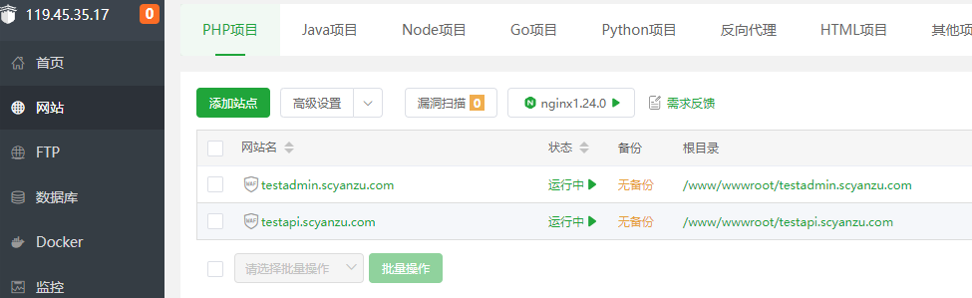

再把SSL证书申请一下，可以直接用这个免费证书【3个月续费一次】

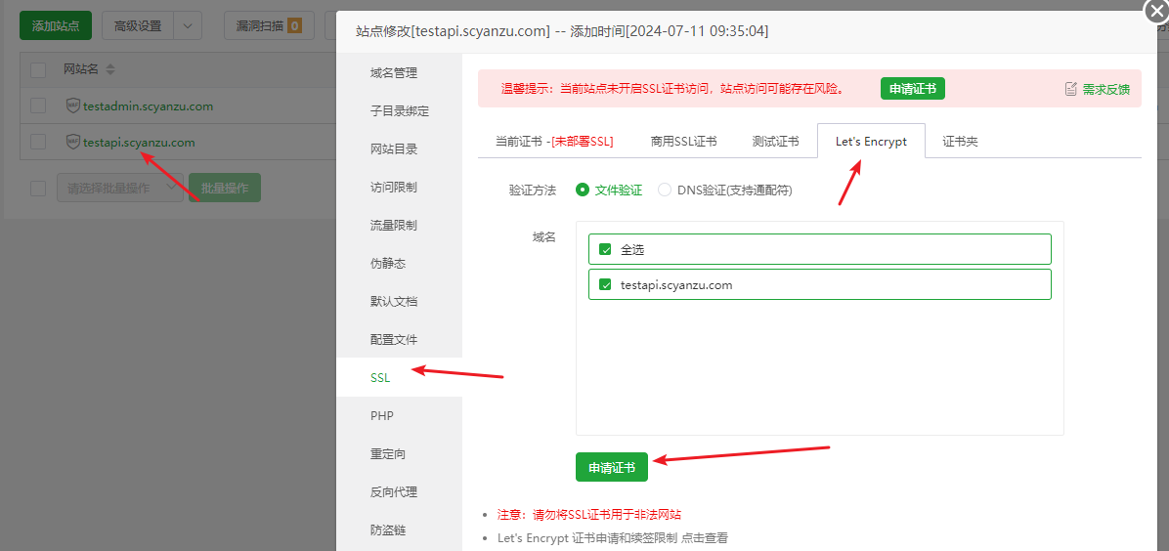

【签发证书前，要关闭反向代理，否则无法续签】

## 设置反向代理

不要问为什么，照着做，想知道为什么自己百度搜索，这个是软件技术知识。

点击网站-》鼠标选中网站 -》 配置文件，把下面给的配置文件填进去就行。【注意修改域名】

首先对**api.xxxxxx.com进行设置**

# 反向代理 用于转发接口请求

location /

{

proxy_pass http://127.0.0.1:8900/;

proxy_set_header Host $host;

proxy_set_header X-Real-IP $remote_addr;

proxy_set_header X-Forwarded-For $proxy_add_x_forwarded_for;

proxy_set_header REMOTE-HOST $remote_addr;

}

# 解决证书自动续签问题

location ~ /.well-known {

root /www/wwwroot/testapi.scyanzu.com;

}

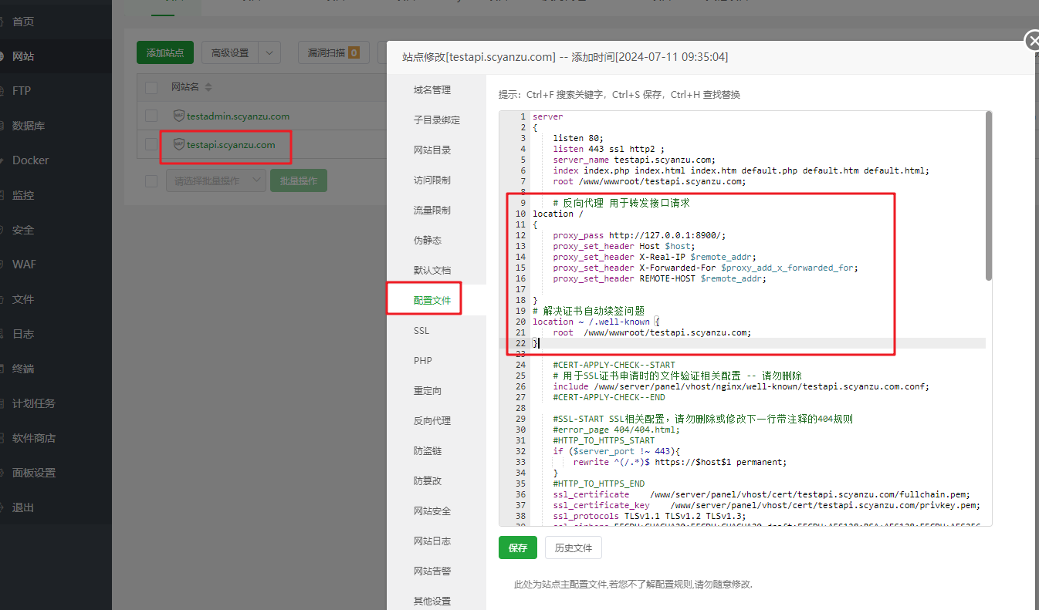

然后对admin.xxxxxx.com进行设置

try_files $uri $uri/ /index.html; # 防止刷新出现404

# 反向代理 用于转发接口请求

location /prod-api/

{

proxy_pass http://127.0.0.1:8900/;

proxy_set_header Host $host;

proxy_set_header X-Real-IP $remote_addr;

proxy_set_header X-Forwarded-For $proxy_add_x_forwarded_for;

proxy_set_header REMOTE-HOST $remote_addr;

}

# 解决证书自动续签问题

location ~ /.well-known {

root /www/wwwroot/testadmin.scyanzu.com;

}

## 后台管理系统部署

宝塔面板，点击【网站】、admin.xxxx.com的网站后面的目录

然后把web.zip压缩包上传上去，再解压。

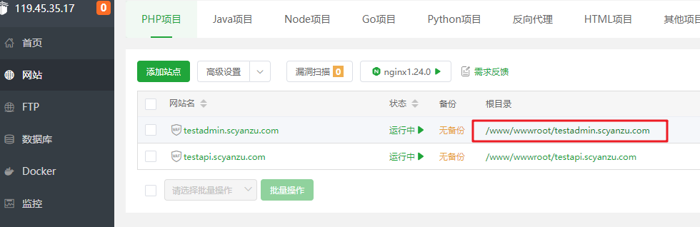

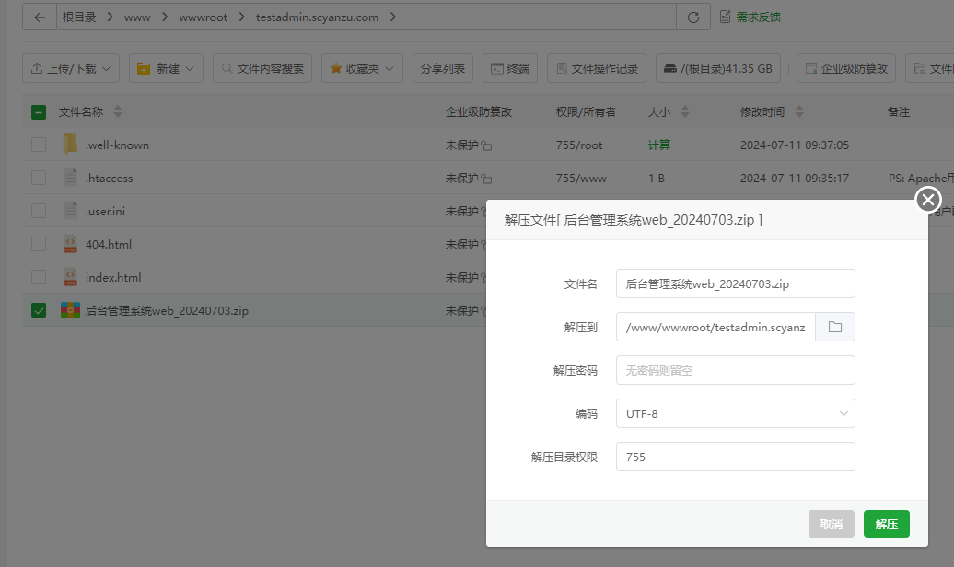

访问浏览器，打开地址admin.xxxx.com进行验证测试。

最后再验证一下api.xxxxx.com的服务端访问是否正确，出现以下提示就代表是正确的。

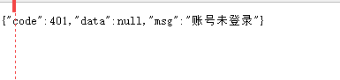

# 其他说明

为了您的系统安全，请保管好系统中的账号、密钥、开发者key、文件等核心资产。非必要情况，不泄露给任何人。定期对数据库进行备份、更换密码。

本系统可以提供所有完整源代码，保证无加密无混淆，提供详细的部署文档、接口文档、数据库文档、视频教程。可以二次开发，并且提供技术指导，解答遇到的开发问题。

系统的BUG，都是免费修改，欢迎您发现BUG并告知我们。

系统功能的更新，会定期发布，请大家自己留意更新动态。

技术支持微信:mzjkefu1

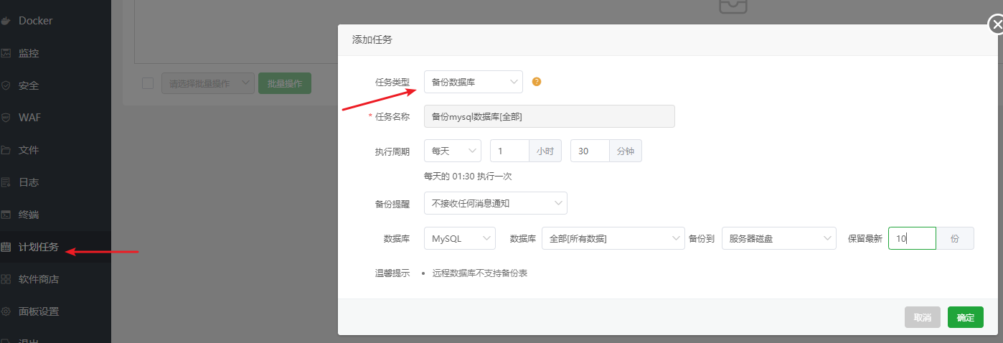

从零部署无人自助系统教程及文档地址：

https://gitee.com/PublicGuan/malaoban

小程序端源码及教程仓库地址：

https://gitee.com/PublicGuan/24h_qipaishi

服务端独立部署文件及教程仓库地址：

<https://gitee.com/PublicGuan/qipaishi_server2>